Практические задания к билетам выпускного экзамена
по учебному предмету «История Беларуси» для ІХ класса

Разработаны: Малуха Людмила Михайловна, учитель истории ГУО «Гимназия № 1 г. Новогрудка»

Билет № 8
2. Практическое задание. Наш край в годы Великой Отечественной войны.

Используя представленные источники информации, ответьте на вопросы.
1. Когда произошло событие, которому посвящен памятник на Куровичской горе?
2. Какому событию посвящена стена памяти в городе Новогрудке?
3. Какие мероприятия проводились немецко-фашистскими захватчиками на Новогрудской земле в соответствии с реализацией плана «Ост»?
4. Объясните причины события, которому посвящена стена памяти в городе Новогрудке. Как вы думаете, почему таблички с именами бежавших узников в стене нанесены по-разному: то рядом с отверстием в стене, то рядом с гранитным камнем, то в местах, где нет ни того, ни другого?

Источник 1. Памятник на Куровичской горе – увековечивание подвига солдат 3-й, 10-й, 13-й армий Западного фронта, которые погибли в «Новогрудском котле».

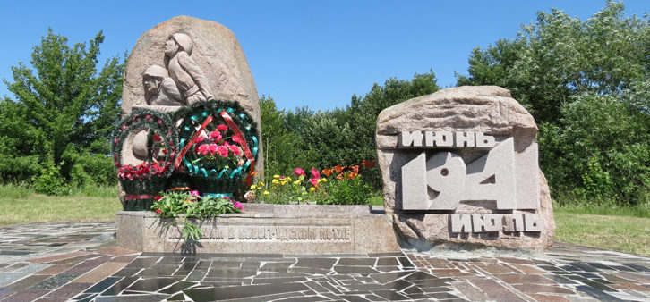

Источник 2. Выдержка из документа «Замечания и предложения по генеральному плану «Ост», Э. Ветцель, 27 апреля 1942 г.
«…К вопросу о белорусах. Согласно плану, предусматривается выселение 75 процентов белорусского населения с занимаемой им территории. Значит, 25 процентов белорусов по плану главного управления имперской безопасности подлежат онемечиванию. Нежелательное в расовом отношении белорусское население будет еще в течение многих лет находиться на территории Белоруссии. В связи с этим представляется крайне необходимым по возможности тщательнее отобрать белорусов нордического типа, пригодных по расовым признакам и политическим соображениям для онемечивания, и отправить их в империю с целью использования в качестве рабочей силы. Их можно было бы использовать в сельском хозяйстве в качестве сельскохозяйственных рабочих, а также в промышленности или как ремесленников…»

Источник 3. Стена памяти в Музее еврейского сопротивления в г. Новогрудке, посвященная побегу евреев из Новогрудского гетто 26 сентября 1943 г.

